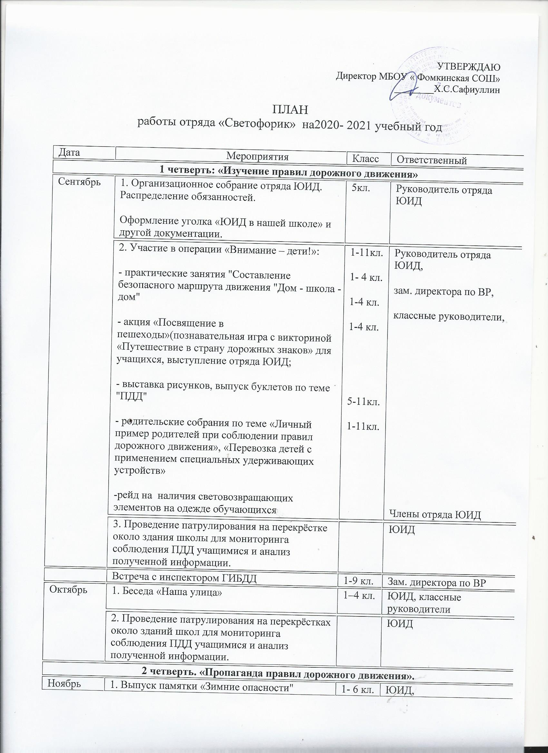

Ноябрь | 1. Выпуск памятки «Зимние опасности" | 1- 6 кл. | ЮИД,  учитель ИЗО
Ноябрь | 2. 16 ноября - ДЕНЬ ПАМЯТИ ЖЕРТВ ДТП. Акция «Водитель, будь осторожен!» | 7-9 кл. | Руководитель отряда ЮИД
Ноябрь | 3. Проведение патрулирования на перекрёстках около зданий школ для мониторинга соблюдения ПДД учащимися и анализ полученной информации. |  | ЮИД
Декабрь | 1. Викторина по правилам дорожного движения "Счастливый случай" | 1- 4 кл. | ЮИД, классные руководители
Декабрь | 2. Викторина «Знаем ли мы правила дорожного движения?» | 6- 8 кл. | Руководитель отряда ЮИД
Декабрь | 3. Проведение патрулирования на перекрёстках около зданий школ для мониторинга соблюдения ПДД учащимися и анализ полученной информации. |  | ЮИД
Декабрь | 4.Рейд членами отряда ЮИД на наличие световозвращающихся элементов на одежде и сумках | - | ЮИД
3 четверть
Январь | 1. Беседа «Сигналы (жесты) регулировщика» | 1- 4 кл. | ЮИД, классные руководители
Январь | 2. Проведение патрулирования на перекрёстках около зданий школ для мониторинга соблюдения ПДД учащимися и анализ полученной информации. |  | ЮИД
Февраль | 1. Конкурс сочинений «Я и дорога 21 века». | 6-9 кл.
Февраль | 2. Анкетирование  «Примерный ли вы пешеход» | 4-8 кл. | Руководитель отряда ЮИД  Зам. дир. по ВР
Февраль | 3. Проведение патрулирования на перекрёстках около зданий школ для мониторинга соблюдения ПДД учащимися и анализ полученной информации. |  | ЮИД
Март | Оформление стенда «Добрая дорога детства», (агитационный материал). |  | ЮИД
Март | 2. Проведение патрулирования на перекрёстках около зданий школ для мониторинга соблюдения ПДД учащимися и анализ полученной информации. |  | ЮИД
4 четверть. «Безопасная дорога»
Апрель | 1. Игра «Велосипед – мой друг» | 1-4 кл. | ЮИД, классные руководители
Апрель | 2.Конкурс «Юный велосипедист» | 6-8 кл. | Руководитель отряда ЮИД
Апрель | 3. Акции «День грамотного пешехода» | 1-9 кл. | ЮИД
Апрель | 3. Проведение патрулирования на перекрёстках около зданий школ для мониторинга соблюдения ПДД учащимися и анализ полученной информации. |  | ЮИД
Май | 1. Беседа «Что должны знать дети находясь на водоёмах" | 1-6 кл. | Руководитель отряда ЮИД, классные руководители
Май | 2. Акция "Ура - каникулы"  Выпуск листовки – обращения о безопасности во время каникул. | 1-8,10 кл. | Руководитель отряда ЮИД, классные руководители
Май | Конкурс рисунков на асфальте: «Мы пешеходы!» | 1-4 кл. | Руководитель отряда ЮИД, классные руководители
Май | Общий сбор членов отряда ЮИД. Подведение итогов за год. Награждение особо отличившихся детей |  | Руководитель отряда ЮИД

